管理体系审核记录表
过程与活动、  抽样计划 | 涉及  条款 | 受审核部门：市场开发部 主管领导：李耀宗 陪同人员：张娟娟 | 判定
 |  | 审核员：强兴 审核时间：2022.3.10
审核条款： QEO：5.3 、6.2
Q：8.1、8.2、8.4、
EO：6.1.2、6.1.4、8.1、8.2
组织的岗位、职责和权限 | QEO:5.3 | 部门负责人：李耀宗  询问主要职责：  1)收集、汇总、分析各行业、客户、竞争对手及目标市场相关资料信息，及时、准确地了解外部环境的变化，支撑营销战略实施及相关环境、职业健康安全管理活动的实施与执行。  2)负责组织顾客要求的评审，与用户签订产品销售合同，组织计价核价，回收款项。  3)组织开展产品报价与分析工作，为提高产品的市场竞争力提供基础信息。  4)收集保存客户相关资料，建立并完善客户档案。做好对顾客财产的管理工作。  5)组织进行供方及外包方的选择、评价，确保选择合适的供应商及外包方；定期对供方及外包方的供货质量进行考核、评价，以满足采购控制要求。  6)负责汇总编制采购信息，明确采购内容；负责与供方及外包方签订采购/委托合同。  7)负责公司销售产品的交付，并定期进行顾客回访，进行售后服务；  8)负责调查顾客满意度信息，并组织进行统计分析。了解客户需求并及时反馈给相关部门。  部门职责清晰、明确。市场开发部负责人能基本阐述本部门的主要职责。 | Y
质量、环境与职业健康安全目标 | QEO:6.2 | 市场开发部的目标是：  1）检测报告及时交付率100%；  2）产品检测报告一次交付合格率100%；  3）顾客满意度:≥95％；  4）顾客投诉及时处理率100%；  5）固废分类处理率100%；  6）适用环境及职业健康安全法规和其他要求符合率100%；  7）确保相关方在环保及职业健康安全方面零投诉；  8)火灾事故为:0  2022.1.6考核情况：经查已完成。 | Y
运行策划和控制 | Q8.1 | 1、产品/服务：智能设备、工业设备、机电产品、电子产品、仪器仪表的计量检测、销售；计量仪器仪表的维修及技术服务；产业计量、环保节能技术软件的研发。，制定了质量目标。  2、规定了检测、维修、销售的流程： 接收用户订单→签订合同→按照合同要求开始检测任务/合同相关需求—出具检测报告→收费明细单→开具发票→合同款项回收→合同完成  3、编制了销售工艺文件：《与顾客沟通过程控制程序》、《采购管理控制程序》、《销售和服务提供控制程序》等。  4、收集了相关法律法规：质量法、公司法、合同法等。  5、检测、维修、销售及技术服务设施：便携式检测设备、电脑、汽车、笔记本、打印机、传真机等，基本满足要求。  6、质量记录：检测原始记录多份。 | Y
顾客沟通 | Q8.2.1 | 市场开发部负责人介绍沟通方式主要是电话、传真、资料传递、公司网站、宣传页等形式宣传本公司有关产品及公司的有关信誉等。  针对合同洽谈、签订、履行过程中的问题，及时电话联系，明确各自的要求，执行合同。  目前沟通效果良好。
与产品和服务有关要求的确认、与产品有关要求评审 | Q8.2.2、 Q8.2.3 | 市场开发部经理介绍：通过招标会、市场调查、客户的走访、电话、传真了解市场的需求状态。  主要业务以招标文件、订单、合同、电话、邮件、传真等形式确定与产品有关的要求，均已保存或进行相应的记录。对顾客的要求由市场开发部内勤直接对顾客要求进行识别、确认，对于存在的问题直接提出和顾客进行交流沟通，在合同签订前在公司微信群内对合同的要求进行评审。  李耀宗经理介绍，企业收到客户需求后，市场开发部门内勤人员确认是上门检测校准还是送公司检测校准，质量技术部、专业计量室部门负责人和总经理予以评审，没有异议可以满足要求后才签订购销合同，合同经总经理或其授权人签字并加盖企业公章视同经过合同评审，然后回传给客户作为可以满足要求的承诺，合同评审均是在合同回传给客户之前进行。  企业在对顾客的仪器进行维修时，对损坏的仪器由销售人员联系顾客，得到顾客的同意后进行替换更新。  抽查：  - 合同编号：XASL2021-001,2021.1.1与西安兴航航空科技股份有限公司，合同有效期至2022.12.31。签订的计量器具检定/校准技术服务合同，清单详见附件。  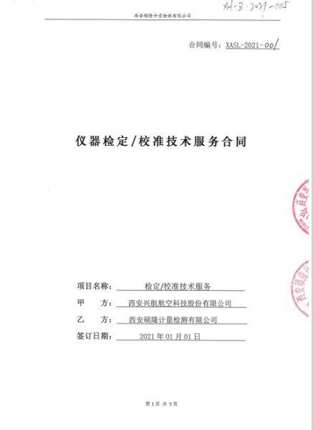  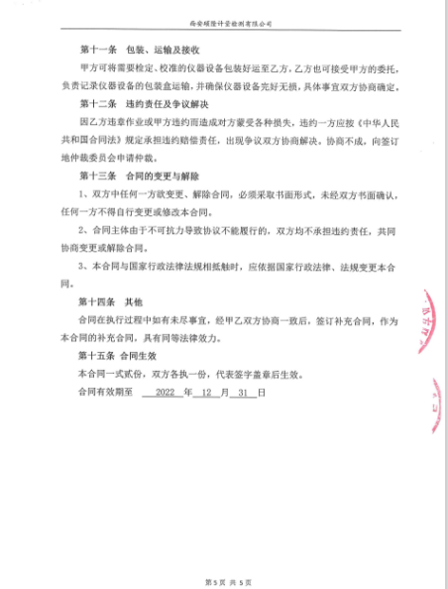  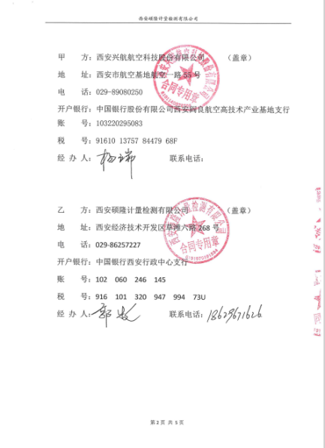  - 合同编号：XASL-2021-010， 2021.3.1与杨凌步长制药有限公司签订《仪器检定/校准技术服务合同》，技术服务内容：计量技术服务，清单详见附件。  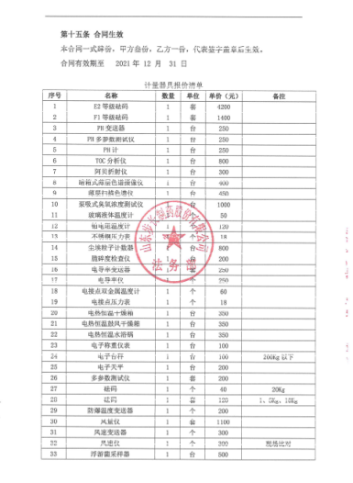  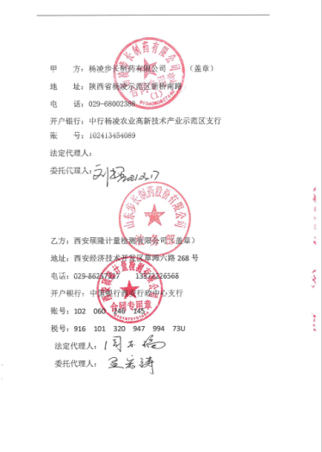  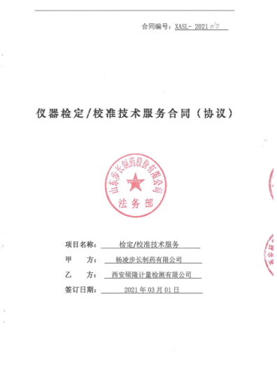  - 合同编号：XASL-2021-006 ，2019.6.10与中国石油天然气股份有限公司长庆油田分公司第十采油厂，签订的《第十采油厂2021年计量器具检定（校准）》。技术服务内容：计量技术服务。  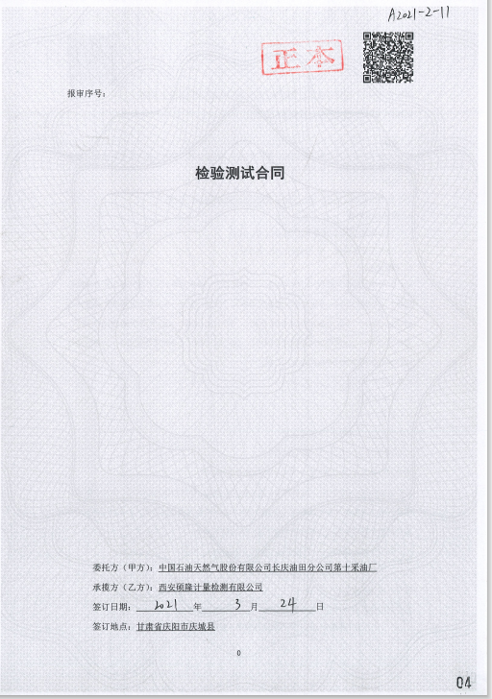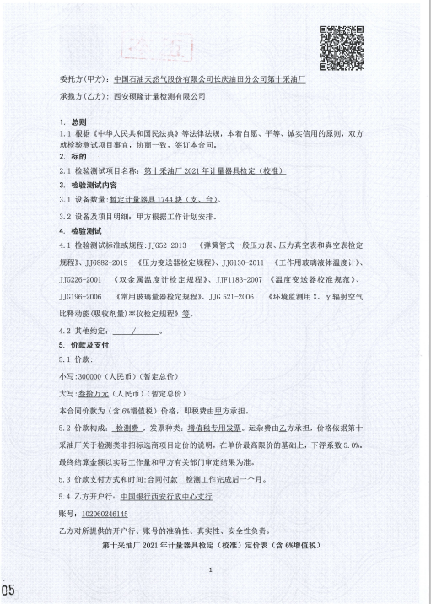  以上合同均提供了合同评审，对价格、服务能力、人员能力等进行了评价，由总经理批准同意签订。  查《检定/检测/校准委托单》ANSL21121600009，2021.12.16与西安百跃羊乳集团有限公司签订委托单，对密封测试仪、压力表等64块表进行检定.  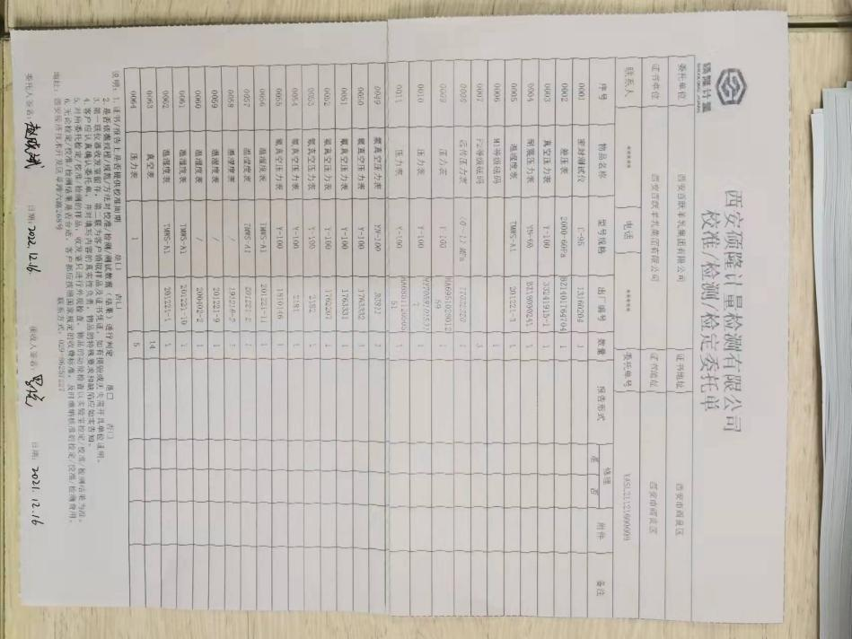  李耀宗经理介绍：目前尚未发生合同更改的情况，询问对更改情况的控制较为明确清楚。  产品和服务要求的评审基本符合标准要求。
与产品有关要求的更改 | Q8.2.4 | 管理手册对产品和服务要求的识别和更改进行了策划和规定；  经过查阅企业订单文件，并与业务开发部负责人进行沟通，目前暂无产品和订单变更的情况；后续经营中，如出现有产品和订单要求的变更，将按照文件规定要求进行控制。  基本符合要求。
外部提供过程、产品和服务过程管理 | 8.4 | 外部提供的服务主要是公司计量标准器、和配套设备的溯源，公司采购产品主要为计量配套设备、标准物质、酒精、润滑油、手套、棉纱等，暂无外包过程。  查到到《合格供方名录》，主要有国家计量科学研究院、国家测试技术研究所、成都博远新锐科技有限责任公司、山东非金属材料研究所、陕西省计量科学研究院、中国航天动力股份有限公司计量中心、上海川沪阀门有限公司、上海冉曦电子仪器有限公司、上海志诚国际贸易有限公司等。编制：李楠，审批：周东福。  提供《合格服务和供应商名册》  --《供方评价表》  2021年4月供方评价确认：  上海冉曦电子仪器有限公司（供应：计量配套设备）；  公司组织各部门对该供方的资质、产品质量、价格、送货及时度、服务、交期等进行了评价，有各部门评价人签字。调查评价：合格. 评价人：张育 2021年4月26日  查，公司对各供应商采用的管理方法为：第一次对供方进行全面评价，包括：供方资质、产品质量、交货情况、售后服务能力等。对于已经正常供货的供方管理，对每批产品进行检验，通过定期反馈供方产品质量，及对质量问题要求供方进行纠正解决等来进行供方质量控制。查供方控制情况：  提供陕西省计量科学研究院（供应：计量服务）评价报告，包括：供方的资质、计量能力、价格、检定校准及时度等。时间：2021.4.26  查，供方产品质量统计反馈情况：公司策划了采购产品的管理要求，质量反馈要求；  查公司采购不合格情况  负责人讲暂未出现采购产品有质量不符合的情况。  公司编制了《采购控制程序》，要求采购的材料必须进行检验。  公司对产品外观、型号规格、数量、合格证等进行了验收。经询问公司采购产品主要根据需求，根据进货检验记录对相关产品的数量、规格型号等进行检验。抽查验证记录《进货检验记录表》，详见8.6条款  基本符合要求。现场查看其他采购物料均按要求进行验证入库。  公司外部供方的管理基本符合要求。  负责人讲与供方沟通的内容包括：所提供的过程、产品和服务等；采购物资根据签订采购合同进产品的名称、规格、型号、数量等采购信息的确定。  抽查了阀门、标准样品、耐高温热电偶的购买合同：  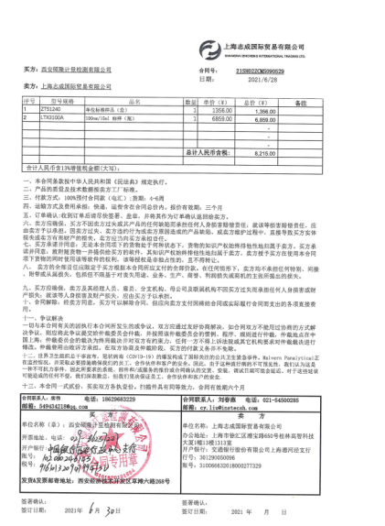  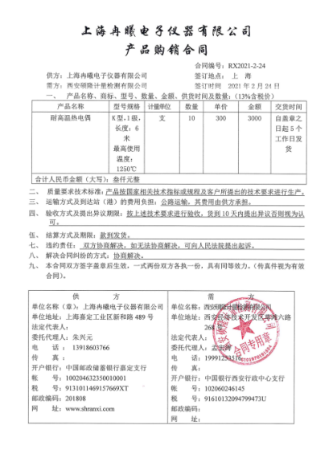  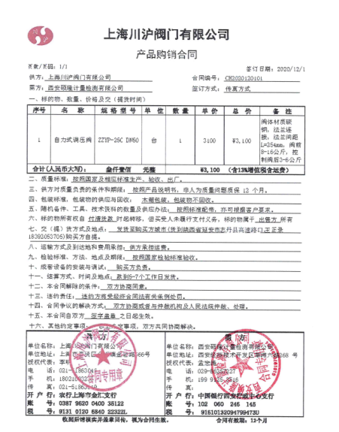
环境因素识别，危险源辨识、风险评估及控制措施 | EO:6.1.2/6.1.4 | 公司编制了《环境因素识别与评价控制程序》、《危险源辨识和风险评价控制程序》。  查市场开发部的《环境因素识别评价表》，识别了本部门在办公、采购、销售、相关方等各有关过程的环境因素，包括水电消耗、办公纸张消耗、车辆尾气排放、废包装物排放等环境因素，能考虑生命周期观点。  查《危险源辨识及风险评价表》，识别了电脑辐射、触电、运输汽车事故等危险源  查《重要环境因素清单》，涉及本部门有2项重要环境因素，包括：固体废弃物的排放、火灾。  控制措施：固废分类存放、垃圾等由综合办公室负责按规定处置，包装物分类卖掉，培训教育，配备有消防器材、应急预案等措施。  查《不可接受风险清单》，涉及本部门的不可接受风险，包括：触电和火灾。  危险源控制执行管理方案、配备消防器材、个体防护、日常检查、培训教育、应急预案等运行控制措施。  部门识别和评价基本充分，符合规定要求。 | Y
运行策划和控制、 | EO8.1 | 编制并实施《应急准备和响应管理程序》、《安全管理程序》、《应急管理程序》、《防火管理程序》等环境、职业健康安全控制程序和管理制度。  本部门办公中所使用的办公用品均由公司综合办公室负责统一打印、复印，产生的废弃物，由办公室统一处理。对可回收的固体废弃物，一部分由厂家回收，厂家不回收的公司统一回收再利用或由物资回收公司处理，不可回收的废弃物由公司办公室统一处理，部门不单独处理。  办公室和仓库内主要是电的使用，电器有漏电保护器，经常对电路、电源进行检查，没有露电现象发生。  建立并实施了《相关方管理程序》，  对供应商施加影响还包括在评定供应商时，获取质量、环境、职业健康安全管理体系证书则优先，产品必须用环保无毒无害材料等措施。  部门运行控制基本符合策划要求。 | Y
应急准备和响应 | EO：8.2 | 制定实施了《应急准备和响应控制程序》，制定了火灾、触电应急预案。  2021.8.18日参加了由综合办公室组织的消防演练。  现场查看仓库有灭火器，状态有效。  部门未发生过应急事件。 | Y

说明：不符合标注N

